作成日 ： 年 月 日
作成者 ：
「 」実施報告書
日 程 | 年 月 日（ ） 午前 時～午後 時
場 所 | ヤンキン スキルズトレーニングセンター （教室・実習場）
作業項目 | 左官コース
担当者名（記入者） | 鈴木 光
参加者名 | 〇、〇
主な作業内容 | ①9:00  9:00～12:00  ②13:00～15:20  ③16:00～17:00 | ・朝礼ラジオ体操KYK、ラジオ体操が良くできない受講生あり清掃日に補講する旨があった。左官は２名である。  ・現地の状況を把握してから作成した実技試験実施要領のシュミレ―ションを行った。前日にジンマウイン先生との打ち合わせ通り、準備は速やかに行われた。これは前任者西村講師の指導が良かった結果と思われる。2コマ  ・通訳を交え、実施要領の細目の打合せと記載内容と試験シュミレ―ションの不整合を示し合わせた。  小テスト・スタッフと授業報告・明日の予定。片付け2コマ  ・終了。
特筆すべき事項  または引継事項 | 昨日打ち合わせた実施要領には、工法を含めた施工・作業手順が文章と必要と思われる。この部分は、教科書で示してあるが、「なぜこの手順が必要か」が理解できていない。実技試験では、単に寸法・形状だけでなく、作業の裏付けも伝えたい。
その他 | 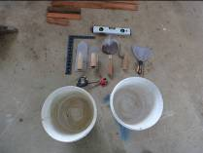  試験使用される支給道具。 |  | 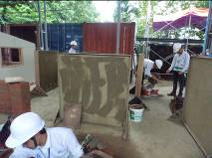  下地への水打ちで「なぜ水を壁面全体にかけるのか？」の理由が理解できていない。

